บทที่ 4
สรุปผลการดำเนินงาน
การวิจัยเรื่องการพัฒนาตู้เลี้ยงจิ้งหรีดอัตโนมัติด้วยเทคโนโลยีอินเทอร์เน็ตของสรรพสิ่ง ดำเนินการในพื้นที่บ้านหนองกับ ตำบลหนองใหญ่ อำเภอสตึก จังหวัดบุรีรัมย์ โดยมีวัตถุประสงค์เพื่อ 1) สร้างองค์ความรู้เกี่ยวกับการประยุกต์ใช้เทคโนโลยีอินเทอร์เน็ตของสรรพสิ่ง ในการพัฒนาตู้เลี้ยงจิ้งหรีดอัตโนมัติ 2) ออกแบบและพัฒนาระบบควบคุมสภาพแวดล้อมภายในตู้เลี้ยงจิ้งหรีดด้วยเทคโนโลยีอินเทอร์เน็ตของสรรพสิ่ง 3) ถ่ายทอดเทคโนโลยีดังกล่าวสู่กลุ่มเกษตรกรในชุมชน และ 4) ประเมินประสิทธิภาพและความพึงพอใจต่อระบบจากทั้งผู้เชี่ยวชาญและเกษตรกรกลุ่มเป้าหมายที่ได้ทดลองใช้งานระบบจริงโดยมีรายละเอียดเป็นประเด็น ดังนี้

ผลการสร้างองค์ความรู้เกี่ยวกับการประยุกต์ใช้เทคโนโลยีอินเทอร์เน็ตของสรรพสิ่ง ในการพัฒนาตู้เลี้ยงจิ้งหรีดอัตโนมัติ
จากการศึกษาวิจัย คณะผู้วิจัยได้สังเคราะห์องค์ความรู้เกี่ยวกับการประยุกต์ใช้เทคโนโลยีอินเทอร์เน็ตของสรรพสิ่ง สำหรับการพัฒนาตู้เลี้ยงจิ้งหรีดอัตโนมัติ โดยมีประเด็นสำคัญดังนี้

การควบคุมสภาพแวดล้อมที่เหมาะสมสำหรับการเลี้ยงจิ้งหรีด
จากการศึกษาพบว่า จิ้งหรีดต้องการสภาพแวดล้อมที่มีอุณหภูมิที่เหมาะสมอยู่ระหว่าง 25-35 องศาเซลเซียส เพื่อการเจริญเติบโตที่ดีและอัตราการรอดชีวิตสูง โดยเฉพาะในช่วงแรกของการเลี้ยง ต้องควบคุมอุณหภูมิและความชื้นให้มีความสม่ำเสมอ ไม่เปลี่ยนแปลงอย่างรวดเร็ว

เทคโนโลยีเซนเซอร์และการตรวจวัดค่าสภาพแวดล้อม
เซนเซอร์ DHT11 เป็นอุปกรณ์ที่เหมาะสมในการตรวจวัดอุณหภูมิและความชื้นภายในตู้เลี้ยงจิ้งหรีด เนื่องจากมีความแม่นยำเพียงพอสำหรับการใช้งาน (±2°C สำหรับอุณหภูมิและ ±5% สำหรับความชื้น) มีราคาไม่สูง และสามารถเชื่อมต่อกับไมโครคอนโทรลเลอร์ได้โดยง่าย โดยในระบบที่พัฒนาขึ้นได้ใช้เซนเซอร์ DHT11 จำนวน 2 จุด เพื่อให้สามารถวัดค่าได้ครอบคลุมพื้นที่ภายในตู้

การประมวลผลและประมวลผลข้อมูล
บอร์ด NodeMCU ESP8266 เป็นไมโครคอนโทรลเลอร์ที่เหมาะสมสำหรับโครงการนี้ เนื่องจากมีโมดูล WiFi ในตัว ราคาไม่สูง และมีหน่วยประมวลผลที่เพียงพอสำหรับงานควบคุมระบบในตู้เลี้ยงจิ้งหรีด สามารถรับค่าจากเซนเซอร์ ประมวลผล และควบคุมอุปกรณ์ต่างๆ ได้อย่างมีประสิทธิภาพ

การควบคุมอุปกรณ์
ระบบใช้โมดูลรีเลย์ในการควบคุมการทำงานของพัดลมระบายอากาศและหลอดไฟให้ความร้อน เพื่อรักษาอุณหภูมิและความชื้นให้อยู่ในช่วงที่เหมาะสมตามเงื่อนไขที่กำหนด โดยการเปิด-ปิดพัดลมจะช่วยควบคุมการระบายอากาศและความชื้น ส่วนหลอดไฟอินฟราเรดจะช่วยเพิ่มอุณหภูมิภายในตู้เมื่ออุณหภูมิต่ำกว่าค่าที่กำหนด

การเชื่อมต่อและส่งข้อมูลผ่านระบบเครือข่าย
การใช้เทคโนโลยี IoT ทำให้สามารถส่งข้อมูลจากเซนเซอร์ไปยังแพลตฟอร์มออนไลน์ ทำให้เกษตรกรสามารถติดตามสภาพแวดล้อมภายในตู้เลี้ยงได้แบบเรียลไทม์ผ่านแอปพลิเคชัน และสามารถรับการแจ้งเตือนเมื่อมีค่าผิดปกติเกิดขึ้น

การแสดงผลและการปฏิสัมพันธ์กับผู้ใช้
แพลตฟอร์ม Blynk เป็นทางเลือกที่เหมาะสมสำหรับการพัฒนาส่วนติดต่อผู้ใช้ เนื่องจากใช้งานง่าย รองรับการแสดงผลแบบเรียลไทม์ และเกษตรกรสามารถเรียนรู้การใช้งานได้อย่างรวดเร็ว นอกจากนี้ ยังช่วยให้ระบบสามารถแจ้งเตือนเกษตรกรได้ทันทีเมื่อมีสภาวะผิดปกติเกิดขึ้น

ผลการออกแบบและพัฒนาระบบควบคุมสภาพแวดล้อมภายในตู้เลี้ยงจิ้งหรีดด้วยเทคโนโลยีอินเทอร์เน็ตของสรรพสิ่ง

รายละเอียดของระบบที่พัฒนา
การพัฒนาตู้เลี้ยงจิ้งหรีดอัตโนมัติด้วยเทคโนโลยีอินเทอร์เน็ตของสรรพสิ่ง เป็นการบูรณาการระบบควบคุมอุณหภูมิและความชื้นเพื่อสร้างสภาพแวดล้อมที่เหมาะสมสำหรับการเพาะเลี้ยงจิ้งหรีด โดยคำนึงถึงความต้องการของเกษตรกรในชุมชนบ้านหนองกับ ตำบลหนองใหญ่ อำเภอสตึก จังหวัดบุรีรัมย์ ระบบที่พัฒนาขึ้นมีรายละเอียดดังนี้
ระบบได้รับการออกแบบให้สามารถทำงานได้ 2 โหมด คือ โหมดอัตโนมัติที่ควบคุมสภาพแวดล้อมตามค่าที่กำหนดไว้ล่วงหน้า และโหมดควบคุมด้วยตนเองที่ผู้ใช้สามารถสั่งการผ่านแอปพลิเคชัน ระบบมีคุณสมบัติในการตรวจวัดและควบคุมอุณหภูมิและความชื้นในตู้เลี้ยงจิ้งหรีดแบบเรียลไทม์ โดยผู้ใช้สามารถตั้งค่าช่วงอุณหภูมิและความชื้นที่เหมาะสมสำหรับจิ้งหรีดในแต่ละช่วงวัย (ตัวอ่อนและตัวเต็มวัย)

ส่วนประกอบและการทำงานของระบบ
ระบบตู้เลี้ยงจิ้งหรีดอัตโนมัติประกอบด้วยส่วนประกอบหลัก 3 ส่วน ได้แก่
1 ตู้เลี้ยงจิ้งหรีด
โครงสร้างตู้เป็นเหล็กรูปหนาที่มีความทนทานต่อการใช้งานในระยะยาวและรับน้ำหนักได้ดี ปิดรอบด้วยแผ่นยิบซั่มที่ช่วยรักษาอุณหภูมิและความชื้นภายในตู้ได้อย่างมีประสิทธิภาพ ตู้มีขนาดกว้าง 60 เซนติเมตร ยาว 120 เซนติเมตร สูง 60 เซนติเมตร ซึ่งเป็นขนาดที่เหมาะสมสำหรับการเลี้ยงจิ้งหรีดในระดับครัวเรือน และยกสูงจากพื้น 30 เซนติเมตรเพื่อป้องกันความชื้นจากพื้นและสัตว์รบกวน ภายในตู้มีการติดตั้งพัดลมระบายอากาศเพื่อควบคุมอุณหภูมิและความชื้น หลอดไฟให้ความร้อนสำหรับรักษาอุณหภูมิในช่วงที่เหมาะสม รวมถึงระบบน้ำและอาหารอัตโนมัติที่ช่วยให้จิ้งหรีดเข้าถึงอาหารและน้ำได้ตลอดเวลา ตู้ยังได้รับการออกแบบให้มีพื้นที่เพียงพอสำหรับการวางแผงไข่ไก่ซึ่งเป็นพื้นที่หลบซ่อนและขยายพันธุ์ของจิ้งหรีด ทั้งหมดนี้ควบคุมผ่านแผงวงจรอิเล็กทรอนิกส์ที่ประกอบด้วยไมโครคอนโทรลเลอร์และอุปกรณ์ควบคุมต่างๆ ที่ติดตั้งในกล่องควบคุมด้านข้างตู้ เพื่อให้ระบบสามารถทำงานและควบคุมสภาพแวดล้อมภายในตู้ได้โดยอัตโนมัติตามค่าที่กำหนด ดังแสดงในภาพที่ 4.1
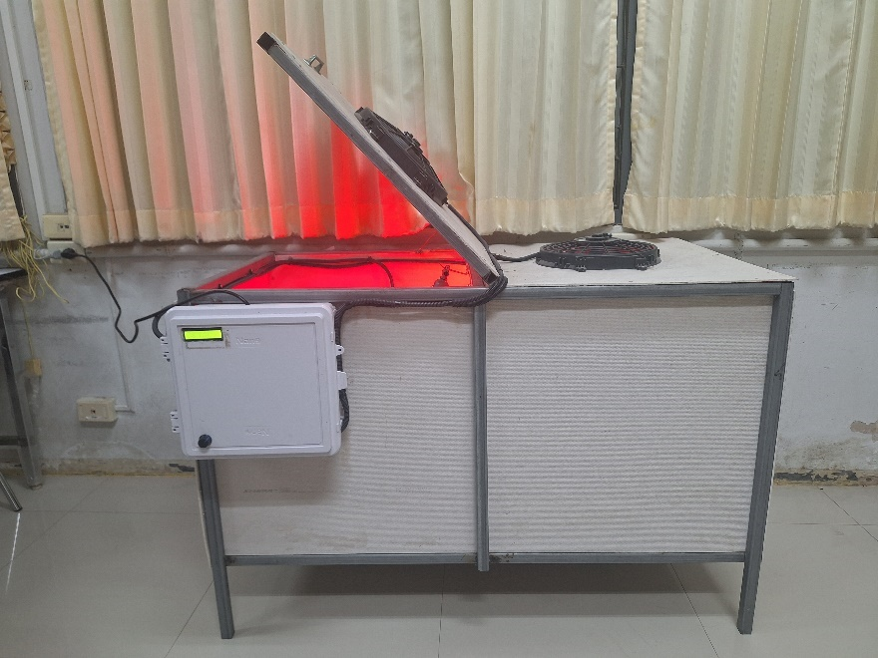
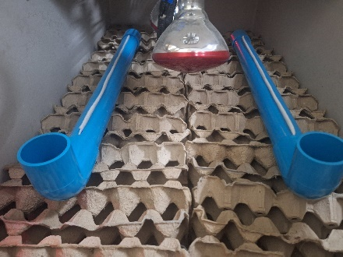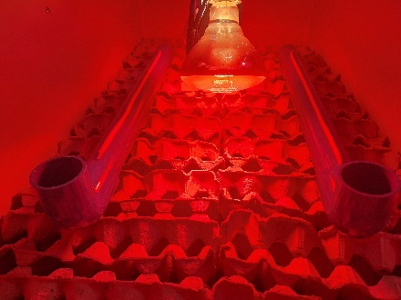

ภาพที่ 4.1 ตู้จิ้งหรีด
เซนเซอร์วัดอุณหภูมิ และความชื้น DHT11
ระบบตู้เลี้ยงจิ้งหรีดอัตโนมัติใช้เซนเซอร์วัดอุณหภูมิและความชื้น DHT11 จำนวน 2 ตัว ติดตั้งในตำแหน่งที่แตกต่างกันภายในตู้เพื่อให้สามารถตรวจวัดค่าได้ครอบคลุมพื้นที่ เซนเซอร์ DHT11 ทำหน้าที่ตรวจวัดค่าอุณหภูมิและความชื้นสัมพัทธ์ในอากาศแบบเรียลไทม์ โดยข้อมูลที่ตรวจวัดได้จะถูกส่งไปยังหน่วยประมวลผลกลางคือบอร์ด NodeMCU ESP8266 เพื่อนำไปประมวลผลและใช้ในการควบคุมการทำงานของพัดลมและหลอดไฟอินฟราเรดให้เป็นไปตามเงื่อนไขที่กำหนด นอกจากนี้ ข้อมูลอุณหภูมิและความชื้นยังถูกส่งต่อไปยังแอปพลิเคชัน Blynk บนสมาร์ทโฟน ทำให้เกษตรกรสามารถตรวจสอบค่าสภาพแวดล้อมภายในตู้ได้ทุกที่ทุกเวลา ช่วยให้การติดตามและควบคุมสภาพแวดล้อมในการเลี้ยงจิ้งหรีดเป็นไปอย่างมีประสิทธิภาพแสดงดังภาพที่ 4.2

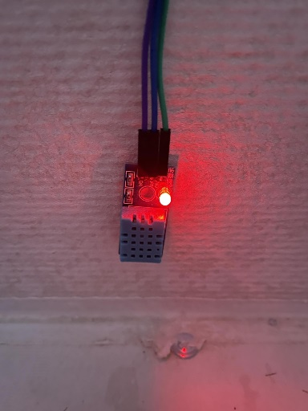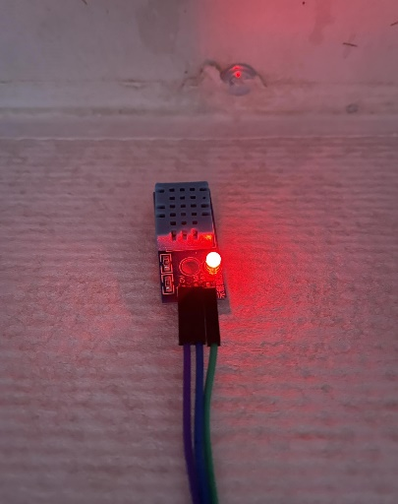

ภาพที่ 4.2 DHT11 เซนเซอร์ อุณหภูมิ

บอร์ด NodeMCU ESP8266
ทำหน้าที่เป็นหน่วยประมวลผลหลักและเป็นสมองกลของระบบตู้เลี้ยงจิ้งหรีดอัตโนมัติทั้งหมด บอร์ดนี้ประกอบด้วยไมโครคอนโทรลเลอร์ ESP8266 ซึ่งมีโมดูล WiFi ในตัว ทำให้สามารถเชื่อมต่อกับอินเทอร์เน็ตได้โดยตรง บอร์ดทำหน้าที่รับข้อมูลอุณหภูมิและความชื้นจากเซนเซอร์ DHT11 ทั้งสองตัวที่ติดตั้งในตำแหน่งที่แตกต่างกันภายในตู้ จากนั้นนำข้อมูลมาประมวลผลตามเงื่อนไขและอัลกอริทึมที่เขียนโปรแกรมไว้ เช่น หากอุณหภูมิสูงเกินค่าที่กำหนด จะสั่งการให้รีเลย์เปิดพัดลมเพื่อระบายความร้อน หรือหากอุณหภูมิต่ำเกินไป จะสั่งเปิดหลอดไฟอินฟราเรดเพื่อเพิ่มอุณหภูมิ
นอกจากการควบคุมอุปกรณ์โดยตรงแล้ว NodeMCU ESP8266 ยังทำหน้าที่สำคัญในการเชื่อมต่อกับเครือข่าย WiFi เพื่อส่งข้อมูลอุณหภูมิและความชื้นแบบเรียลไทม์ไปยัง Blynk Server เพื่อแสดงผลบนแอปพลิเคชัน Blynk บนสมาร์ทโฟนของเกษตรกร รวมถึงส่งการแจ้งเตือน เมื่อพบสภาวะผิดปกติ เช่น อุณหภูมิสูงหรือต่ำเกินกว่าค่าที่กำหนดเป็นเวลานาน ทำให้ผู้ใช้สามารถตรวจสอบสถานะของตู้เลี้ยงจิ้งหรีดและเข้าไปแก้ไขสถานการณ์ได้ทันท่วงที แม้จะอยู่ห่างจากฟาร์ม
บอร์ดนี้ยังมีความสามารถในการรับคำสั่งจากผู้ใช้ผ่านแอปพลิเคชัน เพื่อให้ผู้ใช้สามารถปรับเปลี่ยนการตั้งค่าระบบ เช่น กำหนดช่วงอุณหภูมิที่เหมาะสม หรือเปิด-ปิดอุปกรณ์ต่างๆ ด้วยตนเองได้ การผสมผสานความสามารถในการประมวลผล การเชื่อมต่อไร้สาย และการควบคุมอุปกรณ์ไฟฟ้าทำให้ NodeMCU ESP8266 เป็นอุปกรณ์ที่เหมาะสมอย่างยิ่งสำหรับการพัฒนาระบบ IoT ขนาดเล็กที่มีต้นทุนต่ำแต่มีประสิทธิภาพสูง แสดงดังดังภาพที่ 4.3

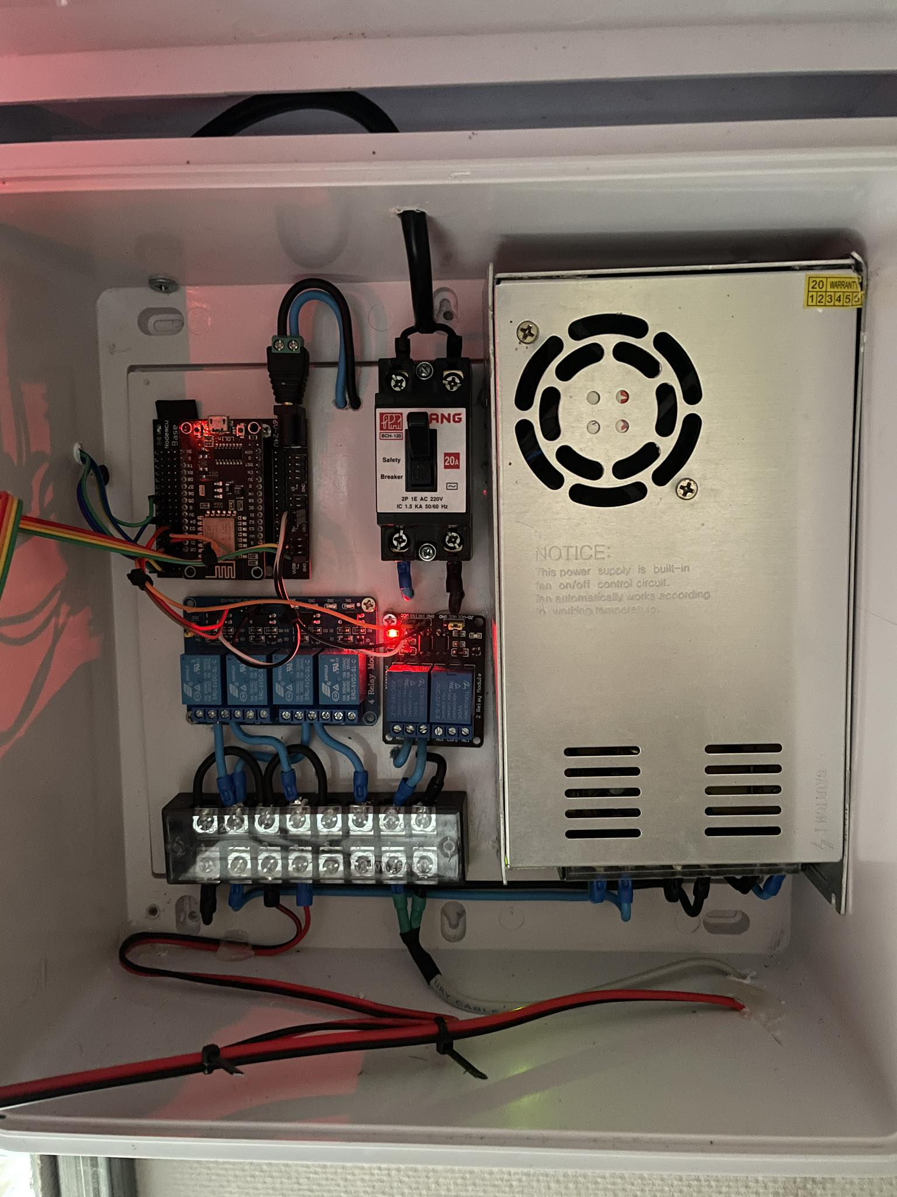

ภาพที่ 4.3 บอร์ด NodeMCU ESP8266

โมดูลรีเลย์ 4 ช่อง
ทำหน้าที่เป็นสวิตช์อิเล็กทรอนิกส์ควบคุมการเปิด-ปิดอุปกรณ์ไฟฟ้าตามคำสั่งจากบอร์ด NodeMCU ESP8266 โดยรีเลย์ช่องที่ 1 และ 2 ใช้ควบคุมการทำงานของพัดลมระบายอากาศเพื่อปรับอุณหภูมิและความชื้นภายในตู้เลี้ยง ส่วนรีเลย์ช่องที่ 3 และ 4 ควบคุมการทำงานของหลอดไฟอินฟราเรดที่ให้ความร้อนเมื่ออุณหภูมิต่ำกว่าเกณฑ์ที่กำหนด โมดูลรีเลย์นี้สามารถทำงานกับทั้งไฟ DC และ AC จึงรองรับการใช้งานกับอุปกรณ์หลากหลายประเภท ช่วยให้ระบบสามารถควบคุมสภาพแวดล้อมภายในตู้ได้อย่างแม่นยำและปลอดภัย ดังแสดงในภาพที่ 4.4


ภาพที่ 4.4 โมดูลรีเลย์

จอแสดงผล LCD พร้อม I2C Interface
ติดตั้งบริเวณด้านหน้าตู้เลี้ยงจิ้งหรีดเพื่อแสดงค่าอุณหภูมิและความชื้นภายในตู้แบบเรียลไทม์ จอ LCD ขนาด 16x2 ตัวอักษรนี้เชื่อมต่อกับบอร์ด NodeMCU ผ่าน I2C Interface ซึ่งช่วยลดจำนวนขาที่ใช้ในการเชื่อมต่อ ทำให้การติดตั้งและการเดินสายไฟเป็นระเบียบมากขึ้น จอแสดงผลนี้ช่วยให้เกษตรกรสามารถตรวจสอบสภาพแวดล้อมภายในตู้ได้ทันทีโดยไม่ต้องเปิดดูสมาร์ทโฟน นอกจากแสดงค่าอุณหภูมิและความชื้นแล้ว เพื่อให้ผู้ใช้รับทราบสถานะปัจจุบันของตู้เลี้ยงได้อย่างสะดวกดังแสดงในภาพที่ 4.5

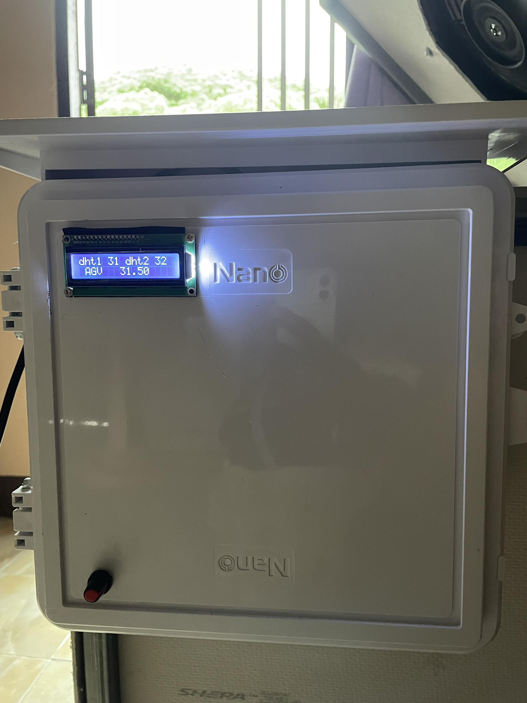

ภาพที่ 4.5 จอ LCD แสดงค่าอุณหภูมิและความชื้น

Switching Power Supply
อุปกรณ์แปลงกระแสไฟฟ้าจาก AC 220 โวลต์เป็น DC 12 โวลต์ เพื่อจ่ายพลังงานให้กับระบบควบคุมอัตโนมัติทั้งหมด ด้วยกำลังไฟสูงสุด 450 วัตต์ และกระแสไฟฟ้า 40 แอมป์ ทำให้สามารถรองรับการทำงานของอุปกรณ์อิเล็กทรอนิกส์ทั้งหมดในระบบได้อย่างมีเสถียรภาพ มีระบบป้องกันการลัดวงจรและการจ่ายไฟเกินในตัว ช่วยเพิ่มความปลอดภัยให้กับระบบและป้องกันความเสียหายที่อาจเกิดขึ้นกับอุปกรณ์ไฟฟ้า การใช้ Switching Power Supply ที่มีประสิทธิภาพสูงช่วยลดการสูญเสียพลังงานและความร้อนเมื่อเทียบกับหม้อแปลงไฟฟ้าแบบดั้งเดิม ทำให้ระบบทำงานได้อย่างต่อเนื่องและประหยัดพลังงานแสดงดังภาพที่ 4.6



ภาพที่ 4.6 อุปกรณ์แปลงกระแสไฟฟ้าจาก AC 220 โวลต์เป็น DC 12 โวลต์

พัดลมระบายความร้อน
ระบบใช้พัดลมระบายอากาศขนาด 10 นิ้ว ทำหน้าที่ระบายความร้อนและควบคุมอุณหภูมิภายในตู้เลี้ยงจิ้งหรีด พัดลมจะทำงานโดยอัตโนมัติเมื่ออุณหภูมิภายในตู้สูงเกินค่าที่กำหนดไว้ ช่วยลดอุณหภูมิและปรับสมดุลความชื้น ทั้งยังช่วยในการหมุนเวียนอากาศภายในตู้ ป้องกันการสะสมของก๊าซคาร์บอนไดออกไซด์และความชื้นที่มากเกินไป ซึ่งอาจส่งผลเสียต่อการเจริญเติบโตและอัตราการรอดชีวิตของจิ้งหรีด การติดตั้งพัดลมในตำแหน่งที่เหมาะสมช่วยให้การกระจายอากาศภายในตู้เป็นไปอย่างทั่วถึงแสดงดังภาพที่ 4.7

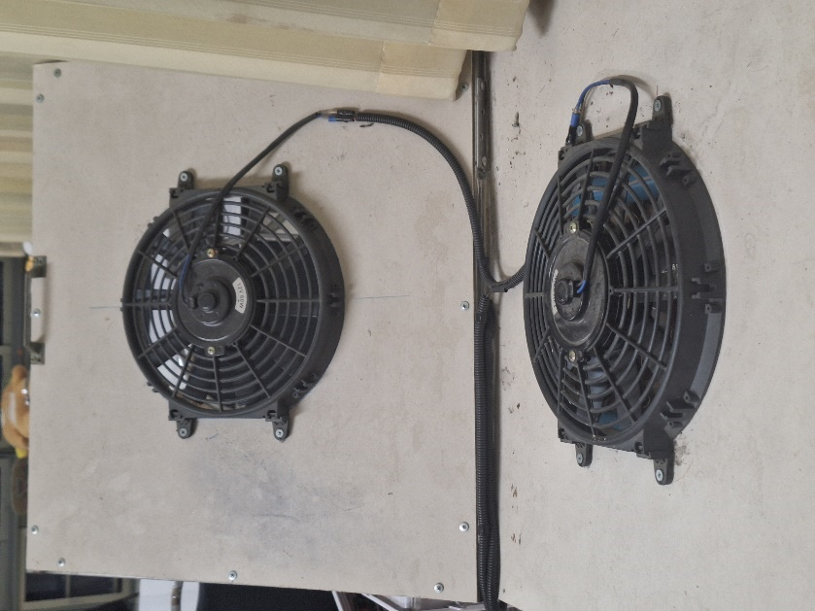

ภาพที่ 4.7 พัดลมระบายความร้อน

หลอดไฟอินฟราเรด
ทำหน้าที่เป็นแหล่งให้ความร้อนภายในตู้เลี้ยงจิ้งหรีด โดยจะทำงานอัตโนมัติเมื่อระบบตรวจพบว่าอุณหภูมิภายในตู้ต่ำกว่าค่าที่กำหนด (โดยเฉพาะในช่วงกลางคืนหรือฤดูหนาว) หลอดไฟอินฟราเรดนี้ให้ความร้อนในรูปแบบรังสีอินฟราเรด ซึ่งสามารถเพิ่มอุณหภูมิได้อย่างรวดเร็วและมีประสิทธิภาพ ทำให้สามารถรักษาระดับอุณหภูมิที่เหมาะสมสำหรับการเจริญเติบโตของจิ้งหรีด (25-35°C) ได้แม้ในสภาพอากาศที่เย็น การติดตั้งในตำแหน่งที่เหมาะสมช่วยกระจายความร้อนได้อย่างทั่วถึงและป้องกันไม่ให้จิ้งหรีดสัมผัสกับหลอดไฟโดยตรงแสดงดังภาพที่ 4.8

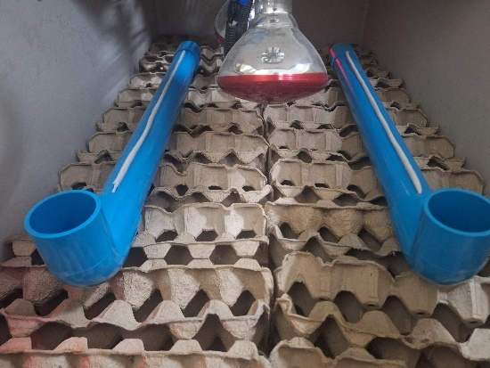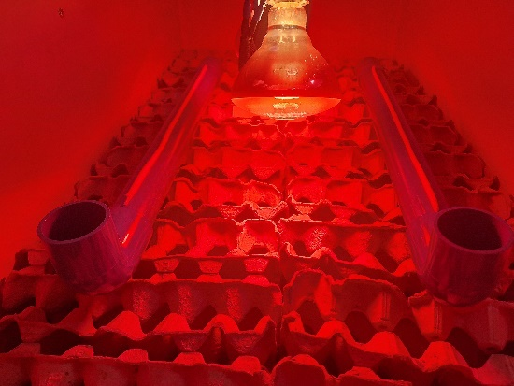

ภาพที่ 4.8 หลอดไฟอินฟราเรด

2 ส่วนซอฟต์แวร์
ระบบการเลี้ยงจิ้งหรีดโดยใช้เทคโนโลยีอินเทอร์เน็ตของสรรพสิ่งที่พัฒนาขึ้น ใช้แพลตฟอร์ม Blynk ในการสร้างส่วนติดต่อผู้ใช้ (UI) ที่ช่วยให้ผู้ใช้สามารถติดต่อและควบคุมตู้เลี้ยงจิ้งหรีดผ่านทางเว็บไซต์ดังแสดงในภาพที่ 4.9 และแอปพลิเคชันบนสมาร์ทโฟนดังแสดงในภาพที่ 4.10

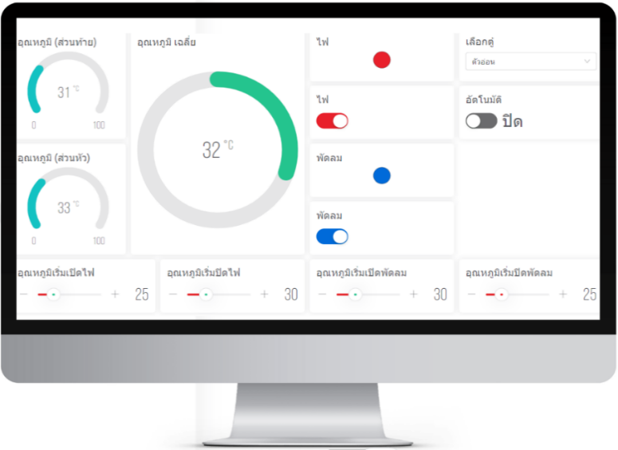

ภาพที่ 4.9 ภาพหน้าจอบนเว็บไซต์

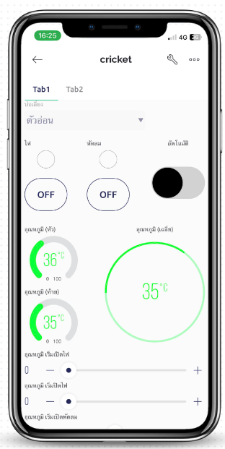
ภาพที่ 4.1 ภาพบนหน้าจอมือถือ

การทำงานของระบบแบ่งเป็นส่วนต่างๆ ดังนี้

2.1 การควบคุมอุณหภูมิอัตโนมัติ
ระบบได้รับการออกแบบให้ควบคุมอุณหภูมิที่เหมาะสมกับการเจริญเติบโตของจิ้งหรีดในแต่ละช่วงอายุ โดยแบ่งเป็น
ตู้เลี้ยงจิ้งหรีดตัวอ่อน: ควบคุมอุณหภูมิที่ 27-32 องศาเซลเซียส
ตู้เลี้ยงจิ้งหรีดตัวเต็มวัย: ควบคุมอุณหภูมิที่ 25-35 องศาเซลเซียส
ผู้ใช้สามารถเลือกประเภทตู้เลี้ยงจิ้งหรีดได้ผ่านเมนูบนแอปพลิเคชัน ซึ่งจะส่งผลให้ระบบปรับเปลี่ยนช่วงอุณหภูมิการทำงานโดยอัตโนมัติดังแสดงในภาพที่ 4.11

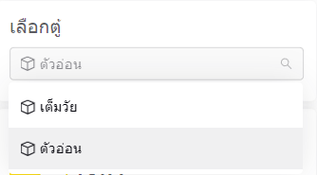

ภาพที่ 4.11 เมนูเลือกตู้จิ้งหรีด ตัวอ่อน และตัวเต็มวัย
ส่วนของการควบคุมอัตโนมัติได้รับการออกแบบให้มีความยืดหยุ่นและใช้งานง่าย โดยมีองค์ประกอบหลักเป็นสวิตช์เปิด-ปิด ดังแสดงในภาพที่ 4.12 ที่ช่วยให้เกษตรกรสามารถเลือกโหมดการทำงานได้ตามความต้องการ เมื่อเปิดใช้งานโหมดอัตโนมัตินี้ ระบบจะทำหน้าที่ควบคุมการทำงานของพัดลมและหลอดไฟอินฟราเรดโดยอิงตามช่วงอุณหภูมิที่เหมาะสมของแต่ละประเภทตู้ที่ผู้ใช้ได้เลือกไว้ก่อนหน้า ไม่ว่าจะเป็นตู้สำหรับจิ้งหรีดตัวอ่อนหรือตัวเต็มวัย โดยระบบจะประมวลผลค่าอุณหภูมิเฉลี่ยจากเซนเซอร์ทั้งสองจุดและตัดสินใจเปิด-ปิดอุปกรณ์โดยอัตโนมัติตามเงื่อนไขที่กำหนดไว้

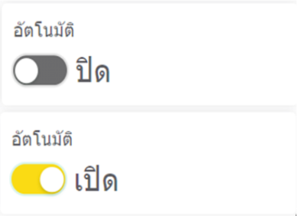

ภาพที่ 4.12 แสดงปุ่มเปิดปิดการทำงานอัตโนมัติ

2.2 การแสดงอุณหภูมิ
การแสดงอุณหภูมิในระบบตู้เลี้ยงจิ้งหรีดอัตโนมัตินี้ได้รับการออกแบบให้มีความละเอียดและครอบคลุม เพื่อให้เกษตรกรสามารถตรวจสอบสภาพแวดล้อมภายในตู้ได้อย่างแม่นยำ โดยระบบจะรับข้อมูลจากเซนเซอร์ DHT11 ที่ติดตั้งในสองตำแหน่งสำคัญคือส่วนหัวและส่วนท้ายของตู้ ข้อมูลอุณหภูมิจากทั้งสองจุดจะถูกแสดงผลในรูปแบบตัวเลของศาเซลเซียสที่ชัดเจนบนหน้าจอแอปพลิเคชัน Blynk ซึ่งมีการอัพเดทข้อมูลแบบเรียลไทม์ทุก 5 วินาที ดังแสดงในภาพที่ 4.13 การแสดงค่าจากสองจุดนี้ช่วยให้เกษตรกรสามารถตรวจสอบการกระจายตัวของอุณหภูมิภายในตู้ได้ เนื่องจากในบางครั้งอาจเกิดความแตกต่างระหว่างอุณหภูมิที่ด้านหน้าและด้านหลังตู้ นอกจากนี้ ระบบยังคำนวณและแสดงค่าเฉลี่ยของอุณหภูมิจากทั้งสองเซนเซอร์ ซึ่งค่าเฉลี่ยนี้เป็นตัวแปรสำคัญที่ระบบใช้ในการตัดสินใจเปิด-ปิดอุปกรณ์ต่างๆ เช่น พัดลมและหลอดไฟอินฟราเรด เพื่อรักษาอุณหภูมิให้อยู่ในช่วงที่เหมาะสมสำหรับการเลี้ยงจิ้งหรีด การแสดงผลในลักษณะนี้ไม่เพียงแต่ช่วยให้เกษตรกรติดตามสภาพแวดล้อมได้อย่างมีประสิทธิภาพ แต่ยังช่วยให้สามารถตรวจสอบการทำงานของระบบและเซนเซอร์ว่าทำงานได้อย่างถูกต้องหรือไม่อีกด้วย

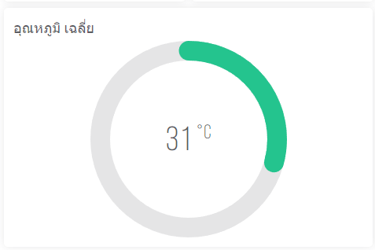

ภาพที่ 4.13 แสดงค่าอุณหภูมิส่วนหัว ส่วนท้าย และอุณหภูมิเฉลี่ยเป็นองศาเซลเซียส

ผลของการถ่ายทอดเทคโนโลยีการประยุกต์ใช้เทคโนโลยีอินเทอร์เน็ตของสรรพสิ่ง ในการพัฒนาตู้เลี้ยงจิ้งหรีดอัตโนมัติสู่กลุ่มเกษตรกรในชุมชน
จากการดำเนินการถ่ายทอดการประยุกต์ใช้เทคโนโลยีอินเทอร์เน็ตของสรรพสิ่ง ในการพัฒนาตู้เลี้ยงจิ้งหรีดอัตโนมัติ ให้กับกลุ่มเกษตรกร ตำบลหนองใหญ่ อำเภอสตึก จังหวัดบุรีรัมย์ พบว่าได้รับความสนใจจากชาวบ้านเป็นอย่างมาก โดยผู้วิจัยได้จัดกิจกรรมถ่ายทอดความรู้ให้กับเกษตรกรผู้เลี้ยงจิ้งหรีดและผู้สนใจจากทั้ง 16 หมู่บ้านในตำบลหนองใหญ่ หมู่บ้านละ 2–4 คน รวมทั้งสิ้นกว่า 50 คน ภายในกิจกรรมมีการบรรยายให้ความรู้เกี่ยวกับเทคโนโลยีอินเทอร์เน็ตของสรรพสิ่งและการประยุกต์ใช้ในการเกษตร สาธิตการทำงานของตู้เลี้ยงจิ้งหรีดอัตโนมัติ และการใช้แอปพลิเคชัน Blynk ให้ผู้เข้าร่วมได้ทดลองใช้งานจริง ดังแสดงในภาพที่ 4.14
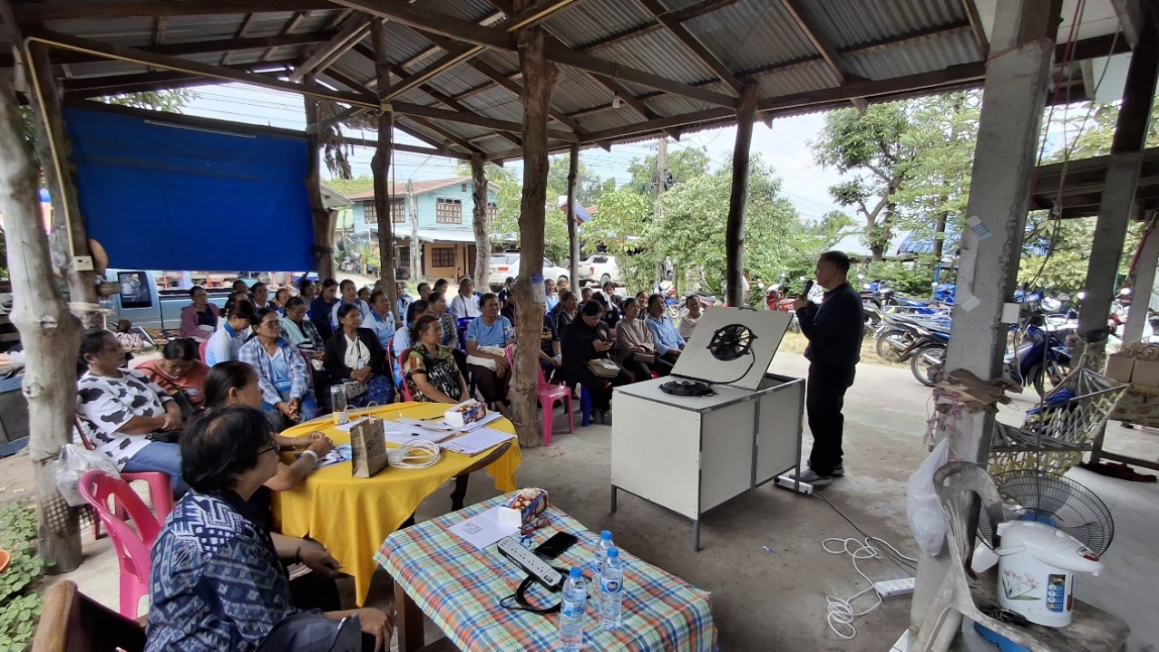
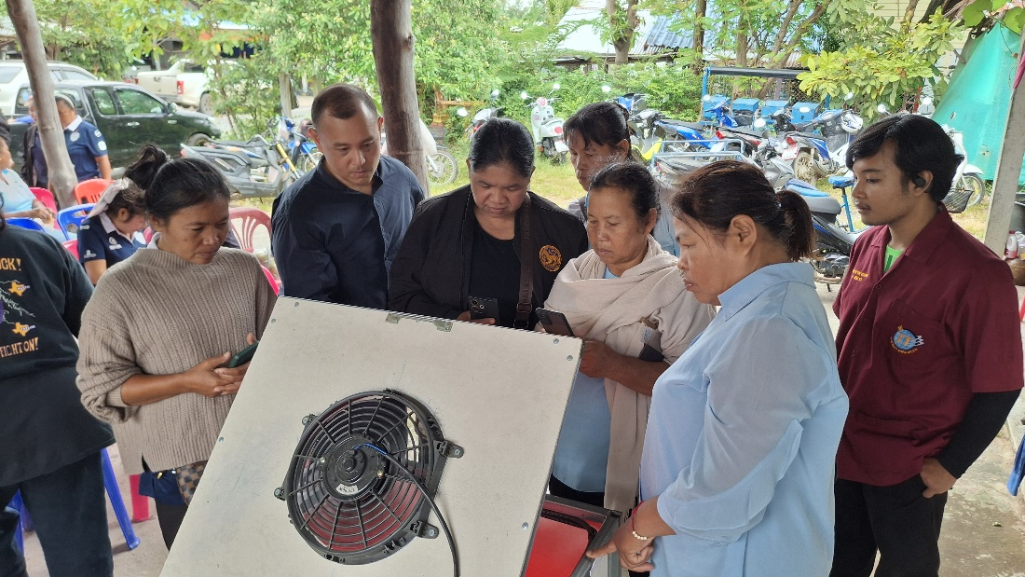

ภาพที่ 4.14 การถ่ายทอดเทคโนโลยีในการพัฒนาตู้เลี้ยงจิ้งหรีดอัตโนมัติสู่กลุ่มเกษตรกรในชุมชน

จากการจัดกิจกรรมถ่ายทอดเทคโนโลยีและติดตั้งระบบต้นแบบในพื้นที่ฟาร์มของ นางสำรวย โยงรัมย์ ประธานกลุ่มผู้เลี้ยงจิ้งหรีดบ้านหนองกับ พบว่าเกษตรกรมีทัศนคติในเชิงบวกต่อระบบที่พัฒนา และเห็นว่าระบบดังกล่าวช่วยเพิ่มประสิทธิภาพการเลี้ยงจิ้งหรีดได้อย่างชัดเจน ทั้งในด้านความสะดวก ความแม่นยำ และการลดต้นทุนแรงงาน โดยมีข้อค้นพบและความคิดเห็นของเกษตรกรดังนี้
เกษตรกรคนที่ 1: นางสำรวย โยงรัมย์
“ตั้งแต่ได้ทดลองใช้ระบบตู้เลี้ยงอัตโนมัติ รู้สึกว่าสะดวกขึ้นมาก ไม่ต้องคอยเปิดพัดลมหรือหลอดไฟเอง ระบบจะทำให้โดยอัตโนมัติ เวลาอุณหภูมิสูงเกินก็จะเปิดพัดลมเอง ถ้าหนาวก็เปิดหลอดไฟเอง เราสามารถดูค่าผ่านโทรศัพท์ได้ตลอด ทำให้ไม่ต้องเข้าออกฟาร์มบ่อย ๆ โดยเฉพาะกลางคืนที่อากาศเย็นมาก ๆ ช่วยให้จิ้งหรีดโตดีขึ้น ไม่ตายก่อนเวลาเก็บเกี่ยวเหมือนเมื่อก่อน”

เกษตรกรคนที่ 2: นางสำราญ กิ่งแก้ว
“ชอบตรงที่มันมีระบบแจ้งเตือน เวลาความชื้นหรืออุณหภูมิในตู้ไม่ปกติ มันจะเตือนให้รู้เลยว่าต้องเข้าไปดู ไม่ต้องเฝ้าตลอด ทำให้มีเวลาทำอย่างอื่นได้ด้วย”

เกษตรกรคนที่ 3: นางสาวเพ็ญศรี ชีรัมย์

“ตอนแรกคิดว่ามันจะยุ่งยาก แต่พอได้ลองจริง ๆ ใช้งานง่ายมาก แค่เปิดดูในโทรศัพท์ก็เห็นค่าความชื้น อุณหภูมิเลย ถ้ามีปัญหาก็จะมีแจ้งเตือนขึ้นมาทันที ระบบนี้ดีมากสำหรับผู้หญิง ยิ่งช่วงฝนตกระบบนี้ช่วยให้เลี้ยงได้ต่อเนื่องโดยไม่ต้องเข้าไปดูตู้บ่อยช่วยให้สะดวกและปลอดภัยมากขึ้นค่ะ”

การถ่ายทอดเทคโนโลยีในครั้งนี้ยังส่งผลเชิงบวกต่อชุมชนในด้านการเรียนรู้และการมีส่วนร่วม เกษตรกรเกิดความภาคภูมิใจที่ชุมชนของตนได้รับการพัฒนาเป็นพื้นที่ต้นแบบ และมีแนวโน้มที่จะขยายผลการใช้งานไปยังครัวเรือนอื่น ๆ ในหมู่บ้าน รวมถึงเป็นต้นแบบให้กับพื้นที่ใกล้เคียงในการพัฒนา “ฟาร์มจิ้งหรีดอัจฉริยะ” ต่อไป

ผลการประเมินประสิทธิภาพและความพึงพอใจต่อระบบจากทั้งผู้เชี่ยวชาญและเกษตรกร

ผลการประเมินประสิทธิภาพของระบบตู้เลี้ยงจิ้งหรีดอัตโนมัติโดยผู้เชี่ยวชาญ
จากการประเมินประสิทธิภาพของระบบตู้เลี้ยงจิ้งหรีดอัตโนมัติด้วยเทคโนโลยีอินเทอร์เน็ตของสรรพสิ่ง โดยผู้เชี่ยวชาญด้านเทคโนโลยีสารสนเทศและระบบอินเทอร์เน็ตของสรรพสิ่ง จำนวน 3 ท่าน ซึ่งมีประสบการณ์ในการพัฒนาระบบและเทคโนโลยีสารสนเทศอย่างน้อย 5 ปี
ผลการประเมินโดยใช้แบบประเมินประสิทธิภาพระบบและนำมาวิเคราะห์ด้วยค่าสถิติพื้นฐาน (ค่าเฉลี่ย และส่วนเบี่ยงเบนมาตรฐาน) เทียบกับเกณฑ์การประเมิน แสดงดังตารางที่ 4.1

ตารางที่ 4.1 ผลการประเมินประสิทธิภาพของระบบตู้เลี้ยงจิ้งหรีดอัตโนมัติโดยผู้เชี่ยวชาญ
รายการประเมิน | $$\overline{X}$$ | SD | ระดับ
ด้านอินเทอร์เฟซและการใช้งาน | 4.47 | 0.54 | ดี
1. ขนาดของปุ่มบนจอภาพมีความเหมาะสม | 4.00 | 0.82 | ดี
2. สี และขนาดตัวอักษรบนจอภาพมีความ เหมาะสม | 4.67 | 0.47 | ดีมาก
3. ข้อความเพื่ออธิบายสื่อความหมายมีความเหมาะสม | 4.67 | 0.47 | ดีมาก
4. การใช้สัญลักษณ์หรือรูปภาพในการสื่อความหมายมีความเหมาะสม | 4.33 | 0.47 | ดี
5. การวางตำแหน่งของส่วนประกอบบนจอภาพมีความ เหมาะสม | 4.67 | 0.47 | ดีมาก
ด้านฟังก์ชันการทำงานของระบบ | 4.33 | 0.74 | ดี
1. ตรงตามความต้องการของผู้ใช้แอปพลิเคชัน | 4.67 | 0.47 | ดีมาก
2. ฟังก์ชันทำงานได้อย่างถูกต้องครบถ้วน | 4.33 | 0.94 | ดี
3. การประมวลผลของแอปพลิเคชันมีความรวดเร็ว | 4.00 | 0.82 | ดี
ด้านอุปกรณ์ IoT และฮาร์ดแวร์ | 4.60 | 0.47 | ดีมาก
1. การเลือกใช้ฮาร์ดแวร์ได้อย่างเหมาะสม | 4.67 | 0.47 | ดีมาก
2 ประสิทธิภาพการทำงานได้คงทนยาวนาน | 4.67 | 0.47 | ดีมาก
3. สามารถซ่อมบำรุงได้ง่าย | 4.67 | 0.47 | ดีมาก
4. สามารถนำไปติดตั้งได้ง่าย | 4.67 | 0.47 | ดีมาก
5. มีความรวดเร็วในการทำงาน | 4.33 | 0.47 | ดี
6. การวิเคราะห์ค่าของเซนเซอร์ต่าง ๆ มีประสิทธิภาพ | 4.33 | 0.47 | ดี
7. มีความทันสมัย | 4.00 | 0.82 | ดี
8. อุปกรณ์มีความปลอดภัยในการใช้งาน | 4.33 | 0.47 | ดี
ค่าเฉลี่ยโดยรวม | 4.47 | 0.54 | ดี

จากตารางที่ 4.1 แสดงผลการประเมินประสิทธิภาพของระบบตู้เลี้ยงจิ้งหรีดอัตโนมัติโดยผู้เชี่ยวชาญ พบว่า ระบบมีประสิทธิภาพโดยรวมอยู่ในระดับ ดี (x̄ = 4.47, S.D. = 0.54) เมื่อพิจารณาเป็นรายด้าน พบว่า
ด้านอินเทอร์เฟซและการใช้งาน (User Interface) มีประสิทธิภาพอยู่ในระดับดี โดยรายการที่ได้คะแนนสูงสุด 3 อันดับแรก ได้แก่ สีและขนาดของตัวอักษรอ่านง่าย ชัดเจน ข้อความอธิบายการใช้งานสื่อความหมายได้ดี และการจัดวางองค์ประกอบหน้าจอมีความเหมาะสม อยู่ในระดับ ดีมาก ส่วนรายการที่ได้คะแนนต่ำสุดคือ ขนาดของปุ่มบนหน้าจอมีความเหมาะสม อยู่ในระดับ ดี
ด้านฟังก์ชันการทำงานของระบบ มีประสิทธิภาพอยู่ในระดับ ดี โดยรายการที่ได้คะแนนสูงสุดคือ ระบบตอบสนองความต้องการของผู้ใช้งาน อยู่ในระดับ ดีมาก รองลงมาคือ ฟังก์ชันการทำงานครบถ้วน ถูกต้อง และระบบประมวลผลและแจ้งเตือนมีความรวดเร็ว อยู่ในระดับ ดี
ด้านอุปกรณ์ IoT และฮาร์ดแวร์ มีประสิทธิภาพอยู่ในระดับ ดีมาก ซึ่งเป็นด้านที่ได้คะแนนสูงสุด โดยมีรายการที่ได้คะแนนสูงสุด 4 รายการ ได้แก่ เลือกใช้อุปกรณ์ฮาร์ดแวร์ได้เหมาะสม อุปกรณ์มีความทนทานในการใช้งานระยะยาว อุปกรณ์สามารถบำรุงรักษาได้ง่าย และติดตั้งระบบได้สะดวกและไม่ซับซ้อน อยู่ในระดับ ดีมาก ส่วนรายการที่ได้คะแนนต่ำสุดคือ อุปกรณ์มีความทันสมัย อยู่ในระดับ ดี
สรุปได้ว่า ระบบตู้เลี้ยงจิ้งหรีดอัตโนมัติที่พัฒนาขึ้นมีประสิทธิภาพอยู่ในระดับดี โดยเฉพาะด้านอุปกรณ์ IoT และฮาร์ดแวร์ที่ได้รับการประเมินว่ามีประสิทธิภาพอยู่ในระดับดีมาก แสดงให้เห็นว่าระบบที่พัฒนามีความเหมาะสม มีความทนทาน และใช้งานได้จริง สามารถนำไปประยุกต์ใช้กับเกษตรกรได้อย่างมีประสิทธิภาพ

ผลการประเมินความพึงพอใจของเกษตรกรที่มีต่อระบบตู้เลี้ยงจิ้งหรีดอัตโนมัติ
จากการประเมินความพึงพอใจของเกษตรกรผู้เข้าร่วมกิจกรรมถ่ายทอดเทคโนโลยีและผู้สนใจระบบตู้เลี้ยงจิ้งหรีดอัตโนมัติ จำนวน 50 คน โดยใช้แบบประเมินความพึงพอใจของเกษตรกรผู้ใช้งานระบบ และนำมาวิเคราะห์ด้วยค่าสถิติพื้นฐาน (ค่าเฉลี่ย และส่วนเบี่ยงเบนมาตรฐาน) เทียบกับเกณฑ์การประเมิน ผลการประเมินแสดงดังตารางที่ 4.2

ตารางที่ 4.2 ผลการประเมินความพึงพอใจของเกษตรกรที่มีต่อระบบตู้เลี้ยงจิ้งหรีดอัตโนมัติ
รายการประเมิน | $$\overline{X}$$ | SD | ระดับ
ด้านการออกแบบระบบตู้เลี้ยงจิ้งหรีด | 4.52 | 0.48 | ดีมาก
1. ขนาดของตู้มีความเหมาะสมกับพื้นที่ใช้งาน | 4.56 | 0.50 | ดีมาก
2. รูปแบบของตู้สามารถใช้งานได้สะดวก | 4.48 | 0.54 | ดี
3. การเลือกใช้อุปกรณ์ภายในตู้เหมาะสมและใช้งานง่าย | 4.52 | 0.51 | ดีมาก
4. การจัดวางอุปกรณ์ภายในมีความเป็นระเบียบและเอื้อต่อการดูแลรักษา | 4.50 | 0.51 | ดี
ด้านความรวดเร็วของระบบ | 4.45 | 0.52 | ดี
1. ระบบสามารถแจ้งเตือนเหตุผิดปกติได้รวดเร็ว | 4.54 | 0.50 | ดีมาก
2. การปรับอุณหภูมิ/ความชื้นตอบสนองได้ทันเวลา | 4.42 | 0.57 | ดี
3. แอปพลิเคชันแสดงข้อมูลได้แบบเรียลไทม์ | 4.46 | 0.50 | ดี
4. การสั่งงานผ่านแอป (เช่น เปิด/ปิดพัดลม) ทำงานทันที | 4.38 | 0.57 | ดี
ด้านความถูกต้องของการทำงานของระบบ | 4.41 | 0.51 | ดี
1. ค่าที่แสดงจากเซนเซอร์มีความแม่นยำ | 4.52 | 0.51 | ดีมาก
2. ระบบสามารถทำงานอัตโนมัติตามค่าที่ตั้งไว้ได้อย่างถูกต้อง | 4.48 | 0.51 | ดี
3. ไม่มีข้อผิดพลาดหรือสัญญาณเตือนผิดพลาด | 4.26 | 0.62 | ดี
4. ติดตั้งระบบได้สะดวกและไม่ซับซ้อน | 4.36 | 0.56 | ดี
5. ระบบสามารถทำงานได้ต่อเนื่องโดยไม่ต้องควบคุมตลอดเวลา | 4.44 | 0.50 | ดี
ด้านประโยชน์ที่ได้รับจากระบบ | 4.58 | 0.46 | ดีมาก
1. ระบบช่วยลดเวลาที่ใช้ในการดูแลฟาร์มจิ้งหรีด | 4.64 | 0.48 | ดีมาก
2. ลดความจำเป็นในการเฝ้าดูตู้ตลอดเวลา | 4.62 | 0.49 | ดีมาก
3. ทำให้จิ้งหรีดเจริญเติบโตดีขึ้นเมื่อควบคุมอุณหภูมิได้เหมาะสม | 4.56 | 0.50 | ดีมาก
4. ระบบช่วยลดต้นทุนและเพิ่มโอกาสในการสร้างรายได้ | 4.50 | 0.51 | ดี
ค่าเฉลี่ยโดยรวม | 4.49 | 0.49 | ดี

จากตารางที่ 4.2 แสดงผลการประเมินความพึงพอใจของเกษตรกรที่มีต่อระบบตู้เลี้ยงจิ้งหรีดอัตโนมัติ จำนวน 50 คน พบว่า เกษตรกรมีความพึงพอใจต่อระบบโดยรวมอยู่ในระดับ ดี เมื่อพิจารณาเป็นรายด้าน พบว่า
ด้านการออกแบบระบบตู้เลี้ยงจิ้งหรีด เกษตรกรมีความพึงพอใจอยู่ในระดับ ดีมาก โดยรายการที่ได้คะแนนสูงสุดคือ ขนาดของตู้มีความเหมาะสมกับพื้นที่ใช้งานอยู่ในระดับ ดีมาก รองลงมาคือ การเลือกใช้อุปกรณ์ภายในตู้เหมาะสมและใช้งานง่าย และการจัดวางอุปกรณ์ภายในมีความเป็นระเบียบและเอื้อต่อการดูแลรักษา ส่วนรายการที่ได้คะแนนต่ำสุดคือ รูปแบบของตู้สามารถใช้งานได้สะดวก แต่ก็ยังอยู่ในระดับ ดี แสดงให้เห็นว่าการออกแบบตู้เลี้ยงจิ้งหรีดมีความเหมาะสมและตอบสนองความต้องการของเกษตรกรเป็นอย่างดี
ด้านความรวดเร็วของระบบ เกษตรกรมีความพึงพอใจอยู่ในระดับดี โดยรายการที่ได้คะแนนสูงสุดคือ ระบบสามารถแจ้งเตือนเหตุผิดปกติได้รวดเร็วอยู่ในระดับดีมาก รองลงมาคือ แอปพลิเคชันแสดงข้อมูลได้แบบเรียลไทม์ และการปรับอุณหภูมิ/ความชื้นตอบสนองได้ ส่วนรายการที่ได้คะแนนต่ำสุดคือ การสั่งงานผ่านแอปทำงานทันที แต่ยังคงอยู่ในระดับดี ซึ่งแสดงให้เห็นว่าระบบมีความรวดเร็วในการตอบสนองและการแจ้งเตือนที่เกษตรกรพึงพอใจ
ตารางที่ 4.3 ตารางเปรียบเทียบประสิทธิภาพระบบเลี้ยงจิ้งหรีดอัตโนมัติ
ประเด็นเปรียบเทียบ | ระบบของผู้วิจัย | เกียรติสิน (2563) | พีระยุทธ (2568)
วัตถุประสงค์หลัก | ควบคุมอุณหภูมิ  อัตโนมัติ เพิ่มผลผลิต ลดแรงงาน | แก้ปัญหาให้อาหาร น้ำ กระจายอาหารสม่ำเสมอ ลดแรงงาน | ตรวจวัดแจ้งเตือน ผ่าน LINE
เทคโนโลยีที่ใช้ | ESP8266, DHT11 , พัดลม, ฮีตเตอร์, ระบบควบคุมแบบปิด | ท่อหมุนให้อาหารอัตโนมัติ ระบบน้ำอัตโนมัติ เซนเซอร์ RH + NETPIE IoT | ESP32 + DHT11 + PM2.5 Sensor + Relay + Line Notify
ความสามารถควบคุม  สภาพแวดล้อม | ควบคุมอุณหภูมิอัตโนมัติแบบ Real-time | ตรวจวัดได้ แต่ไม่ควบคุมแบบอัตโนมัติเต็มระบบ | ตรวจวัดและแจ้งเตือน แต่ไม่ควบคุมอุณหภูมิอย่างละเอียด
ระบบให้อาหารและน้ำ | อยู่ระหว่างการพัฒนา ยังไม่ครบวงจร | มีระบบให้อาหารและน้ำแบบอัตโนมัติครบ | ไม่มีระบบให้อาหารและน้ำ
ระบบติดตาม–แจ้งเตือน | แอป Blynk แจ้งเตือนเมื่อค่าเกินเกณฑ์ | Line Notify + กล้องตรวจสอบสภาพ | Line Notify เตือนเมื่อค่าเกินเกณฑ์
ผลลัพธ์ประสิทธิภาพ | เพิ่มอัตรารอด ลดเวลาเลี้ยง สภาพแวดล้อมนิ่งกว่าแบบทั่วไป | อัตรารอดเพิ่ม 450 เป็น 530 ตัว น้ำหนักเพิ่ม 0.65 เป็น 0.71 กรัม | อัตรารอด 94.56% คะแนนประสิทธิภาพระบบ 4.76 ± 0.42
จุดเด่น | ควบคุมสภาพแวดล้อมเสถียร เป็นปัจจัยหลักต่อผลผลิต | โดดเด่นที่ระบบให้อาหาร–น้ำอัตโนมัติ | โดดเด่นในระบบแจ้งเตือนละเอียด โดยเฉพาะค่า PM2.5
ข้อจำกัด | ต้องพัฒนาระบบให้อาหารและน้ำเพื่อให้สมบูรณ์ยิ่งขึ้น | ไม่ควบคุมสภาพแวดล้อมเชิงลึก | ไม่มีระบบควบคุมอุณหภูมิแบบอัตโนมัติ
จากตารางที่ 4.3 ระบบของผู้วิจัยมีความโดดเด่นด้านการควบคุมสภาพแวดล้อมแบบปิดวงจรซึ่งเป็นปัจจัยสำคัญที่สุดต่อการเจริญเติบโตของจิ้งหรีดเมื่อเทียบกับงานวิจัยของเกียรติสินและพีระยุทธซึ่งมุ่งเน้นด้านการให้อาหารอัตโนมัติและระบบแจ้งเตือนตามลำดับระบบของผู้วิจัยจึงสามารถรักษาสภาพแวดล้อมให้เสถียร ลดอัตราการตาย เพิ่มผลผลิต และลดภาระงานเกษตรกรได้อย่างมีประสิทธิภาพ

